KARA KUVVETLERİ ASTSUBAY MESLEK YÜKSEK OKULU VE GATA SAĞLIK ASTSUBAY MESLEK YÜKSEK OKULU

BAŞVURU KILAVUZU
Başvuru Tarihi: 25 Mart- 15 Mayıs 2015 (Saat 17.00)
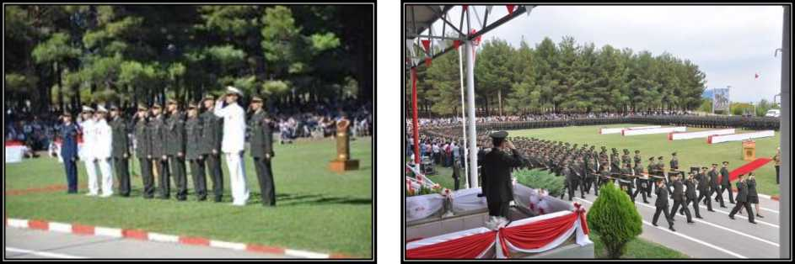

 |  | İLETİŞİM BİLGİLERİ
Danışma Adresi |  |  | Kara Harp Okulu Bakanlıklar-ANKARA
İrtibat Telefonu |  |  | (0312) 417 51 90-96  (0312) 562 11 11 / (Dahili 2324 ve 2325)
Genel Ağ (İnternet) Adresi
 |  |  | www.kho.edu.tr ve www.kkk.tsk.tr

İÇİNDEKİLER
ASTSUBAY MESLEK YÜKSEK OKULLARI
- Kara Kuvvetleri Astsubay Meslek Yüksek Okulu
- Gülhane Askerî T ıp Akademisi (GATA) Sağlık Astsubay Meslek Yüksek Okulu BAŞVURU
- Hangi Okullara Kayıt Yaptırabileceğim?
- Başvuru Koşulları Nelerdir?
- Kimler Başvuramaz?
ç. Başvuru İçin Hangi Okul Türü ve Alanından Mezun Olmak Gerekir?
- YGS’ye Girme Zorunluluğu var mıdır?
- Başvuru Nasıl ve Ne Zaman Yapılır?
- Başvurunuz Hangi Durumlarda Geçersiz Sayılır?
SEÇİM AŞAMALARI
- İkinci Seçim Aşaması Sınavlarına Kimler Çağrılacaktır?
- İkinci Seçim Aşaması Sınavları Ne Zaman ve Nerede Yapılacaktır?
- İkinci Seçim Aşaması Sınavlarına Gelirken Yanınızda Neler Getireceksiniz? ç. İkinci Seçim Aşaması Sınavları Nelerdir?
- İkinci Seçim Aşaması Sınavları Nasıl Uygulanacaktır?
- Değerlendirme Nasıl Yapılacaktır?
- Sonuçların Duyurulması ve Kesin Kayıtlar Nasıl Yapılacaktır?
TABLOLAR
3
3
6
8
8
8
9
9
9
9
10
10
10
11
12
12
12
14
14
16
16
20
31
32
TABLO-1 KAYNAK TEŞKİL EDEN OKUL TÜRLERİ TABLO-2 KAYNAK TEŞKİL EDEN OKUL ALANLARI TABLO-3 BOY-KİLO STANDARTLARI TABLO-4 BEDENÎ YETERLİLİK SINAVI STANDARTLARI

1. ASTSUBAY MESLEK YÜKSEK OKULLARI
- KARA KUVVETLERİ ASTSUBAY MESLEK YÜKSEK OKULU
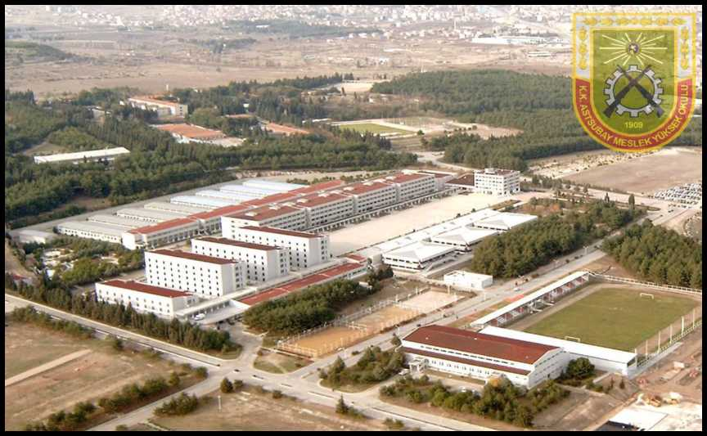
Kara Kuvvetleri Astsubay Meslek Yüksek Okulu (MYO) Balıkesir ilinde bulunmaktadır. 4752 sayılı Astsubay Meslek Yüksek Okulları Kanunu uyarınca yüksekokul statüsünde olan K.K. Asb. MYO’dan iki yıllık eğitim sonucunda; Cumhuriyet değer ve kazanımlarını özümsemiş, Atatürkçü Düşünce Sistemini benimsemiş, fiziki ve düşünsel yeterliliği tam, melekeleri gelişmiş, her türlü sosyal hakları/ihtiyaçları güvence altına alınmış ve "Kara Kuvvetleri, Deniz Kuvvetleri, Hava Kuvvetleri, Sahil Güvenlik ve Jandarma Genel Komutanlığının ihtiyaçlarını karşılayan” Astsubay Çavuşlar mezun olmaktadır.
K.K. Asb. MYO’nun vazifesi: Asker kişilerde bulunması gereken niteliklere ve yeterli fiziki yeteneğe sahip, liderlik özellikleri gelişmiş, askerî sevk ve idare edebilme yeteneğini kazanmış muvazzaf astsubay yetiştirmektir. —^
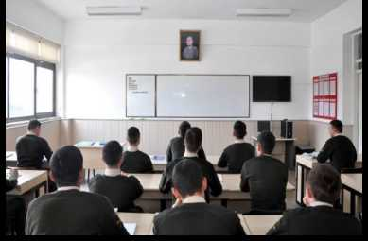
K.K. Asb. MYO’da 2000’den fazla Askerî Öğrenci ve farklı ülkelerden toplam 35 misafir askerî personel eğitim görmektedir.
Askerî öğrencilere; yaşadıkları çağın dinamizmini yakalamaları ve bilimsel-akademik seviyede güçlenmeleri için nitelikli bir eğitim-öğretim programı uygulanmaktadır. Eğitim süresi iki yıldır.
İki yıllık yüksekokul statüsünde olan K.K. Asb. MYO’da; İşletme Yönetimi, Elektrik, Elektronik Haberleşme Teknolojisi, Otomotiv Teknolojisi, Uçak Teknolojisi, Yapı Tesisat Teknolojisi, Bilgisayar
Teknolojisi ve Mekatronik ön lisans programlarında (akademik, askerî ve beden eğitimi ve spor alanlarında) eğitim verilmektedir. Söz konusu programlarda haftalık 28 saat süre ile Yabancı Dil, Türk Dili, Fizik, Matematik, Atatürk İlkeleri ve İnkılap Tarihi ve Temel ve Savaş Beden Eğitimi (TSBE) gibi zorunlu derslerin yanında mesleki dersler gösterilmektedir.
Mezun olan öğrenciler ulusal ve uluslararası denkliği/geçerliliği olan tekniker unvanı almaktadır.
K.K. Asb. MYO mezunu muvazzaf astsubaylara; sağlık, lojman ve askerî sosyal tesislerden faydalanma, OYAK üyeliği gibi birçok sosyal imkân sağlanmaktadır.

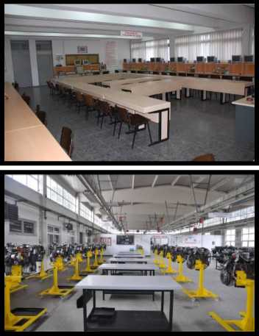
Akademik Alanda;
Öğrencilere;
- İşletme Yönetimi,
- Bilgisayar Teknolojisi,
- Elektrik,
- Elektronik Haberleşme Teknolojisi,
- Uçak Teknolojisi,
- Mekatronik,
- Otomotiv Teknolojisi,
- Yapı Tesisat Teknolojisi programlarında modern laboratuvar, donanımlı teknik atölye, dershane ve amfilerde akademik unvana sahip öğretim elemanları tarafından eğitim ve öğretim verilmektedir. Ön lisans eğitimi verilen programlar her yıl ihtiyaca göre tespit edilmektedir.
Bu programlar, alanında öncü yükseköğretim kurumlarının programlarına eşdeğerde düzenlenmiştir. Mezun olan tüm öğrenciler astsubay diploması, okudukları programın ön lisans diploması ve yurt dışında da geçerliliği olan YÖK onaylı Diploma Eki almaktadır.
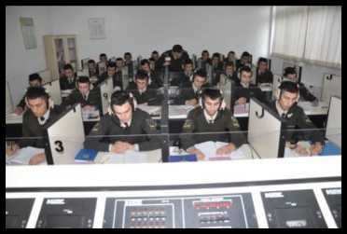
K.K. Asb. MYO’da iki yıllık eğitim boyunca İşletme yönetimi programında öğrenim gören öğrencilere 480 saat, teknik programlarda öğrenim gören öğrencilere 240 saat yabancı dil (İngilizce) eğitimi verilmektedir. Ders dışı ortamlarda ise öğrencilere "yabancı dillerini geliştirmeleri” adına bilgisayar ve Genel Ağ (internet)’da çalışma imkânları sağlanmaktadır.
Mezun olan öğrenciler, sınavsız geçiş yaparak Anadolu Üniversitesi’nin Açık Öğretim Fakültesi bölümlerinde (İşletme, İktisat, Çalışma Ekonomisi ve Endüstri İlişkileri, Kamu Yönetimi, Maliye, Konaklama İşletmeciliği ve Uluslararası İlişkiler) lisans eğitimlerini tamamlayıp üniversite
mezunu olabilmektedir. Ayrıca Dikey Geçiş Sınavı ile branşlarının devamı programlarda lisansı tamamlayabilmektedir.

Askerî Alanda;
K.K. Asb. MYO’da; Piyade, Tank, Topçu, Hava Savunma, Kara Havacılık, İstihkâm, Muhabere, İstihbarat, Ulaştırma, İkmal, Bakım, Personel, Maliye, Harita Teknisyeni, Uçak ve Helikopter Teknisyeni sınıflarında astsubay yetiştirilmektedir.
Her yıl mezun olan yaklaşık 100 öğrenci sınıf okulu eğitimini tamamladıktan sonra ulusal/uluslararası havacılık standartlarına uygun uçak/helikopter teknikeri sertifikası alabilmektedir.
Askerî öğrencilere yaz döneminde İzmir Menteş’te, 6 hafta süreli askerî eğitim verilmekte, Afyon ve Çanakkale başta olmak üzere Harp Tarihi gezileri düzenlenerek donanımlı birer astsubay olmaları sağlanmaktadır.

Ayrıca mezun olduktan sonra, her yıl yaklaşık 100 astsubayın subaylığa geçiş imkânı bulunmaktadır.

Beden Eğitimi ve Spor Alanında;
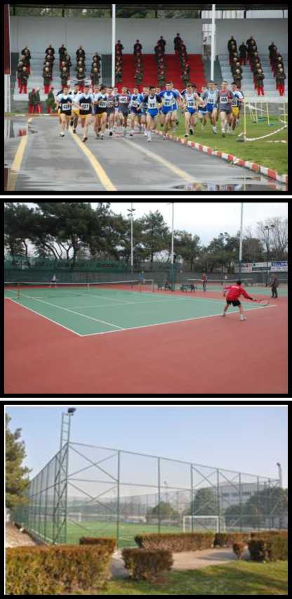
- Askerî Pentatlon
- Atış (Havalı)
- Atletizm
- Basketbol
- Boks
- Futbol
- Güreş
- Halk Oyunları
- Judo
- Koşarak Hedef Bulma
- Kros
- Masa Tenisi
- Taekwondo
- Tenis
- Voleybol dallarında eğitim ve öğretim verilmektedir.
K.K Asb. MYO’da kuvvetli, çevik, güçlü, atılgan Askerî Öğrencilerin yetişmesi için modern spor tesisleri, vücut geliştirme salonları, atış poligonları, tenis kortu, halı sahalar, basketbol ve futbol sahaları öğrencilerin kullanımına sunulmuştur.
İstekli ve yetenekli olan öğrenciler, ulusal ve uluslararası alanda yapılan müsabakalarda Kara Kuvvetleri Astsubay Meslek Yüksek Okulunu temsil etmektedir.

SOSYAL VE KÜLTÜREL ETKİNLİKLER / OKULUN İMKÂNLARI
Öğrencilerin bütün ihtiyaçları (Yeme, yatma, giyim, harçlık, eğitim-öğretim vb.) devlet tarafından karşılanmaktadır.
Öğrenciler, her hafta Cumartesi ve Pazar günleri sivil kıyafet ile şehir içi izne çıkabilmektedir. Ailesi Balıkesir’de ikamet eden öğrenciler, Cuma akşamından Pazar akşamına kadar evci
Kütüphane; zengin kitaplığı yanında, ulusal ve uluslararası elektronik veri tabanına ulaşabilecekleri Genel Ağ (internet) imkânına da sahiptir.
iznine (ailesinin yanına yatılı izin) gönderilmektedir.
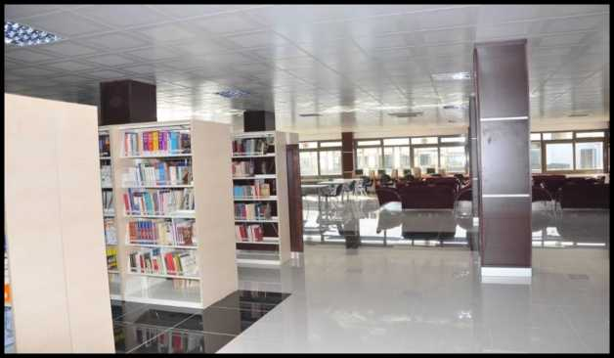
MYO Kapalı Devre Televizyon Sisteminden (MYO TV); eğitim, okul içi iletişim ve sosyal faaliyetler yayınlanmaktadır.
Öğrencilere hobi faaliyetleri olarak; İngilizce Konuşma, Müzik, Tiyatro ve Model Araç konusunda uzman personel tarafından eğitim verilmektedir.
- GÜLHANE ASKERÎ TIP AKADEMİSİ (GATA) SAĞLIK ASTSUBAY MESLEK YÜKSEK OKULU
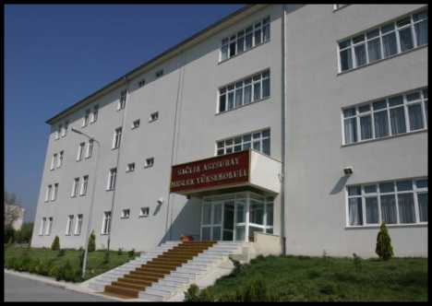
Gülhane Askerî Tıp Akademisi Sağlık Astsubay Meslek Yüksek Okulu, 1914 yılından bu güne 100 yıllık bir eğitim ve öğretim kültürü geçmişiyle, Ankara ilinde GATA yerleşkesi içerisinde bulunmaktadır. Türk Silahlı Kuvvetlerinin (Kara, Deniz, Hava Kuvvetleri Komutanlıkları ve Jandarma Genel Komutanlığı) ihtiyaç duyduğu miktarda sağlık sınıfı muvazzaf astsubay yetiştiren,
GATA Komutanlığı bünyesinde kurulmuş, ön lisans düzeyinde eğitim-öğretim veren, parasız yatılı bir askerî yükseköğretim kurumudur.
GATA Sağlık Asb. MYO’nun vazifesi: Asker kişilerde bulunması gereken niteliklere ve yeterli fiziki yeteneğe sahip, liderlik özellikleri gelişmiş, askerin sağlığını korumayı amaç edinen tekniker Sağlık Astsubayları yetiştirmektir.

Gülhane Askerî Tıp Akademisi Sağlık Astsubay Meslek Yüksekokulunda;
Ameliyathane Hizmetleri,
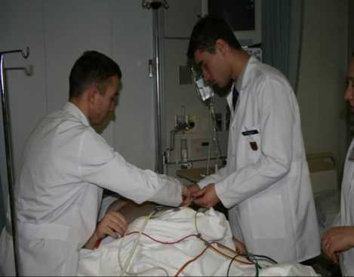
eğitimi
Anestezi,
Diş Protez,
Eczane Hizmetleri
Elektronörofizyoloji,
İlk ve Acil Yardım,
Patoloji Laboratuvar Teknikleri,
Tıbbî Görüntüleme,
Tıbbî Laboratuvar Teknikleri,
Tıbbî Protez ve Ortez programlarında iki yıl süre ile ön lisans Ön lisans eğitimi verilen programlar her yıl ihtiyaca göre tespit edilmektedir.
verilmektedir.
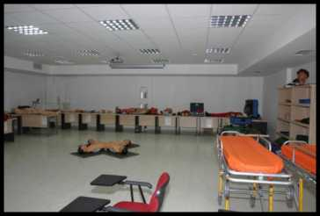
Askerî öğrencilere akademik eğitimin yanı sıra, Beden Eğitimi, Yabancı Dil Eğitimi ve Askerî Eğitim verilmekte, öğretim üyeleri ve öğretim görevlileri nezaretinde teknolojik donanımlı kliniklerde uygulamalı eğitimler icra edilmektedir. Askerî öğrenciler, akademik program dışında sosyal ve kültürel etkinliklere katılmakta, hobi kulüpleri ve spor/olimpik branşlarında zamanlarını değerlendirebilmektedir.
Başarılı olan öğrenciler eğitim ve öğretim görmüş olduğu programın ön lisans diploması/diploma eki ve tekniker unvanı ile birlikte “Astsubay Çavuş” olarak mezun olmaktadır. Ulusal/Uluslararası geçerliliği olan ön lisans diplomaları Sağlık Bakanlığı tarafından
onaylanmaktadır.
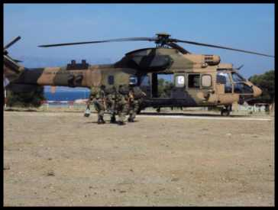
Mezun olan Sağlık Astsubayları, Anadolu
Üniversitesi’nin Açık Öğretim Fakültesi bölümlerinde (İşletme, İktisat, Çalışma Ekonomisi ve Endüstri İlişkileri, Kamu Yönetimi, Maliye, Konaklama İşletmeciliği ve Uluslararası İlişkiler) lisans eğitimlerini tamamlayıp üniversite mezunu olabilmektedir. Ayrıca Dikey Geçiş Sınavı (DGS) ile Yüksek Öğretim Kurulu (YÖK) tarafından her yıl açıklanan ve branşlarına uygun olan programlarda lisanslarını
tamamlayabilmektedir.
Sağlık Astsubay Meslek Yüksekokulu mezunu astsubaylara; sağlık, lojman, askerî sosyal tesislerden faydalanma, yurtiçi ve yurtdışı kurslar, geçici yurtdışı görevler ile birlikte, her yıl belirlenen kontenjan dahilinde GATA bünyesinde yüksek lisans ve doktora eğitimlerine devam edebilme, eğitimini tamamlayan sağlık astsubaylarına ise GATA Sağlık Astsubay Meslek Yüksekokulunda öğretim görevlisi olma gibi birçok imkân sağlanmaktadır.
- Hangi Okullara Kayıt Yaptırabileceğim?
Adaylar, kaynak okul durumu dikkate alınarak, yapılacak tek sınavla;
- Kara Kuvvetleri Astsubay Meslek Yüksek Okulu/BALIKESİR’e (Hava Trafik programına seçilecek adaylar, Hv.Asb. MYO/İZMİR’de öğrenim görecektir.),
- GATA Sağlık Astsubay Meslek Yüksek Okulu/ANKARA’ya kayıt hakkı kazanabilecektir.
- Başvuru Koşullan Nelerdir?
- Astsubay Meslek Yüksek Okulları Yönetmeliği’nin 44’üncü maddesinde düzenlenmiş olan "Giriş Şartlarını” taşımak (Erkek adayların başvuruları kabul edilecektir.),
- Askerlik hizmetini yapmamış olmak, silâhaltında bulunmamak, askerlik çağına giren adaylar için sevk tehirli olmak,
- TSK Sağlık Yeteneği Yönetmeliği’nin TSK askerî okullarına girecek öğrenci adaylarına ilişkin sağlık niteliklerine uygun olmak,
- Vücut yapısı düzgün, her bakımdan sağlam ve fiziksel görünüşü kusursuz olmak (Ağız, çene ve diş yapısı muntazam olmak, göğüs kafesinde şekil bozukluğu bulunmamak, vücudunun herhangi bir yerinde dikkati çekecek ve göz estetiğini bozucu yara, yanık, leke, kellik, frengi ve cilt hastalığından iz bulunmamak, düztaban olmamak),
- Kalp, böbrek, karaciğer rahatsızlıkları ve tüberküloz geçirmemiş olmak,
- Frengi vb. bulaşıcı hastalığı bulunmamak,
- Türkçeyi kusursuz konuşmak (Dilinde kekemelik, pepemelik, pelteklik, tutukluk vb. olmamak),
- Duymasında herhangi bir kusuru bulunmamak,
- Derecesine bakılmaksızın (Renk körlüğü, şaşılık, miyop, hipermetrop ve astigmat) herhangi bir göz kusuru bulunmamak ve lazer ameliyatlısı olmamak,
- Sevk edileceği askerî sağlık teşkillerinden "ASKERÎ ÖĞRENCİ OLUR" kaydını içeren sağlık raporu almak,
- Millî Eğitim Bakanlığına bağlı devam mecburiyeti olan ve Genelkurmay Başkanlığınca onaylanan lise ve dengi okullardan 2015 yılında mezun olmuş/olacak durumda olmak veya dönemine bakılmaksızın 2014 yılında mezun olmuş olmak (kesin kayıtların başlangıcına kadar mezun olmak),
- TABLO-1’de belirtilen kaynak okul türlerinden ve TABLO-2’de belirtilen alanlardan mezun olmak,
- 2015 yılında yapılacak YGS sınavına girmek ve belirlenecek olan taban puanın üzerinde puan almak,
- Yurt dışındaki okullardan mezun olanlar için lise ve dengi okullarıyla denkliğini belirten, Millî Eğitim Bakanlığınca onaylanmış belgeye sahip olmak,
- En fazla 21 yaşında olmak (01 Ocak 1994 ve daha sonra doğanlar müracaat edebilir. Yaş hesaplaması; 2015 yılından gün ve ay gözetmeksizin doğum yılının çıkarılması ile hesaplanır. Örneğin; 1994 yılında doğanlar için 2015 - 1994 =21 yaş),
- Her ne sebeple olursa olsun yaş düzeltmesi yaptıranların düzeltmeden önceki yaşları dikkate alınır.
- Şehit, muharip gazi veya malul gazi çocuklarına kontenjanın % 5’i oranında ilave kontenjan verilecektir. Diğer adaylar için tespit edilen baraj puanının (Ortaöğretim Başarı Puanı dahil edilmemiş ham puana göre) % 90’ını alan Şehit, Muharip Gazi veya Malul Gazi çocukları ikinci seçim aşaması sınavlarına kabul edilecektir.
- Başvuruda bulunan adaylarda, TSK Sağlık Yeteneği Yönetmeliği esas alınarak hazırlanan TABLO-3’de belirtilen boy ve ağırlık standartları aranır.
UYARI: Askerî sağlık teşkillerince verilecek raporlara dayanılarak sağlık durumları kuvvet
özelliklerine göre Türk Silahlı Kuvvetleri Sağlık Yeteneği Yönetmeliğinde belirtilen esaslara uygun olmadığı tespit edilenlerin okulla ilişikleri kesilir.
- Kimler Başvuramaz?
- Yukarıda başvuracak adaylar için "b” fıkrasında belirtilen koşulları taşımayanlar başvuramazlar. Giriş koşullarını taşımadıkları halde yanlış bilgi vererek, asılsız belge düzenleyenlerden, okula kaydını yaptırmış olanların bu durumları eğitim-öğretim süresi içinde herhangi bir tarihte tespit edilirse, okul ile ilişikleri derhal kesilir ve haklarında yasal işlem başlatılır.
- TABLO-1 ve TABLO-2’de belirtilen okul türleri ve alanlarından mezun olmak esastır. Benzeri ya da aynı müfredat ile eğitim almış olsalar dahi bu kılavuzda yer almayan okul türü ve alanlarından mezun olanlar başvuramaz.
ç. Başvuru İçin Hangi Okul Türü ve Alanından Mezun Olmak Gerekir?
Astsubay Meslek Yüksekokullarına başvuruda bulunmak için kılavuzun sonunda yer alan TABLO-I’de belirtilen okul türlerinden ve TABLO-2’de belirtilen alanlardan mezun olmak gerekmektedir.
- YGS’ye Girme Zorunluluğu var mıdır?
Astsubay Meslek Yüksekokullarına başvurabilmek için 2015 yılında yapılacak YGS’ye girmek zorunludur.
- Başvuru Nasıl ve Ne Zaman Yapılır?
(1) Başvurular, www.kkk.tsk.tr veya www.kho.edu.tr genel ağ (internet) adreslerinden 25 Mart-15 Mayıs 2015 tarihleri arasında (15 Mayıs 2015 saat 17.00’a kadar)
yapılacaktır. Başvuru formunun Genel Ağ (internet) üzerinden doldurulması esnasında kendinize ait bir şifre belirleyeceksiniz. Daha sonra bu şifreyi kullanarak, kendi bilgilerinizi kontrol edebilir, varsa değişikliklerinizi yapabilirsiniz. Başvuru bilgilerinizin başkaları tarafından ulaşılıp değiştirilmemesi için, şifrenizi gizli tutmanız gerekmektedir. Ayrıca şifrenizi unuttuğunuz takdirde yeni şifre e-posta adresinize gönderileceğinden ve size ulaşılması gerektiğinde güncel telefon numaranız kullanılacağından başvuru formunda e-posta adresinizi ve telefon numaranızı doğru olarak girmeniz önemlidir.
- Başvurunuz esnasında ÖSYM’den alınacak lise türü ve alan bilginize göre başvuruda bulunabileceğiniz okullarla ilgili tercih kutucuğunun yanında “Başvurabilirsiniz” uyarısı yer alacaktır. Başvuru şartlarını sağlamadığınız için başvuruda bulunamayacağınız okullarla ilgili tercih kutucuğu kapalı olup seçilemeyecek, neden tercih edemediğinizle ilgili açıklama tercih kutucuğunun yanında yer alacaktır. Başvuru formunu doldurmayı müteakip “Başvurumu Kaydet” sekmesine bastığınızda başvurunuz tamamlanmış olacak ve karşınıza çıkacak sayfada başvurunuzla ilgili bilgiler (tercihleriniz, referans numaranız vb.) yer alacaktır. Bu sayfanın çıktısını almanız faydanıza olacaktır.
- İkinci seçim aşaması sınavları Kara Harp Okulu ve Astsubay Meslek Yüksek Okulları (K.K.Asb.MYO ve GATA Sağ.Asb.MYO) için ortak olarak icra edileceğinden puanınız yeterli olduğu ve belirlenen kontenjana girebildiğiniz takdirde başvurunuzdaki tercihinize uygun olarak istediğiniz okula kayıt yaptırabilirsiniz.
- Genel Ağ (internet) haricinde yapılan başvurular (Dilekçe, mektup vb. yöntemlerle) kabul edilmeyecek ve bu başvurulara cevap verilmeyecektir.
- Başvurunuz Hangi Durumlarda Geçersiz Sayılır?
- Başvuru koşullarından herhangi birini taşımıyorsanız veya bu kılavuzda belirlenen okul türü ve alanından mezun değilseniz, başvurunuz geçersiz sayılacaktır.
- Genel Ağ (internet) üzerinden başvuru yapıldıktan sonra sistem tarafından referans numarası verilmektedir. Referans numarası verilmiyorsa, başvurunuz kabul edilmemiş demektir. Başvurular esnasında başvuru şartlarına uymayan bir durumunuz olduğu takdirde program tarafından ikaz edileceksiniz. Başvurular devam ettiği sürece kendi belirlediğiniz şifre ile programa girip bilgilerinizde güncelleme yapabilir ve çözemediğiniz sorunlarla ilgili olarak verilen irtibat numaralarını arayabilirsiniz. Başvuru yapanların bilgilerinde herhangi bir hata varsa, başvuruların devam ettiği dönem içerisinde kayıtlarını düzeltmeleri gerekmektedir. Daha sonra yapılacak olan yazılı ve sözlü itirazlar dikkate alınmayacaktır.
3. SEÇİM AŞAMALARI
a. İkinci Seçim Aşaması Sınavlarına Kimler Çağrılacaktır?
(1) Başvuru koşullarını taşıyarak ön kayıt başvurusu kabul edilen adaylar;
- K.K. Astsubay Meslek Yüksek Okulu için YGS (1, 2, 3, 4, 5, 6) puan türlerinde aldıkları puanlardan en yüksek olanı esas alınarak sıralanır. İhtiyaç duyulan aday sayısına bağlı olarak “Öğrenci Seçim Aşamalarına Çağrı Puanı” belirlenir.
- GATA Sağlık Astsubay Meslek Yüksek Okulu için YGS-1, YGS-2 ve YGS-6, puan türlerinde aldıkları puanlardan en yüksek olanı esas alınarak sıralanır ve ihtiyaç duyulan aday sayısına bağlı olarak “Öğrenci Seçim Aşamalarına Çağrı Puanı” belirlenir.
- 10 -

- K.K.K.lığı adına öğrenim görmek üzere Hv.Asb. MYO/İZMİR’e gönderilecek adaylar için ayrı bir taban puan belirlenmez. Hv.Asb. MYO’ya kaynak teşkil eden ve TABLO-1 ile TABLO-2’de belirtilen okul türü ve alanlarından mezun olan adaylar, K.K.Asb. MYO için belirlenen taban puan ile ikinci seçim aşaması sınavlarına çağrılır.
(2) Başvurusu kabul edilenler arasından seçim aşamalarına çağrılanlar, www.kkk.tsk.tr veya www.kho.edu.tr Genel Ağ (internet) adreslerinde ilan edilecektir. Seçim aşamalarına katılmaları için çağrılan adaylara ayrıca çağrı mektubu gönderilmeyecektir. Bu nedenle, Genel Ağ (internet)’dan seçim aşamalarına katılma tarihinizi ve neler yapmanız gerektiğini öğrenme zorunluluğunuz bulunmaktadır. Mağdur olmamanız için, başvuruların tamamlanmasını müteakip Haziran ayı içerisinde durumunuzu öğrenmek üzere www.kkk.tsk.tr veya www.kho.edu.tr Genel Ağ (internet) adresinden bilgilerinizi kontrol/takip etmelisiniz.
b. İkinci Seçim Aşaması Sınavları Ne Zaman ve Nerede Yapılacaktır?
(1) İkinci Seçim Aşaması Sınavları Genel Ağ (internet)’da yayımlanacak tarihte, Kara Harp Okulu Komutanlığı (Bakanlıklar/ANKARA)’nda yapılacaktır.
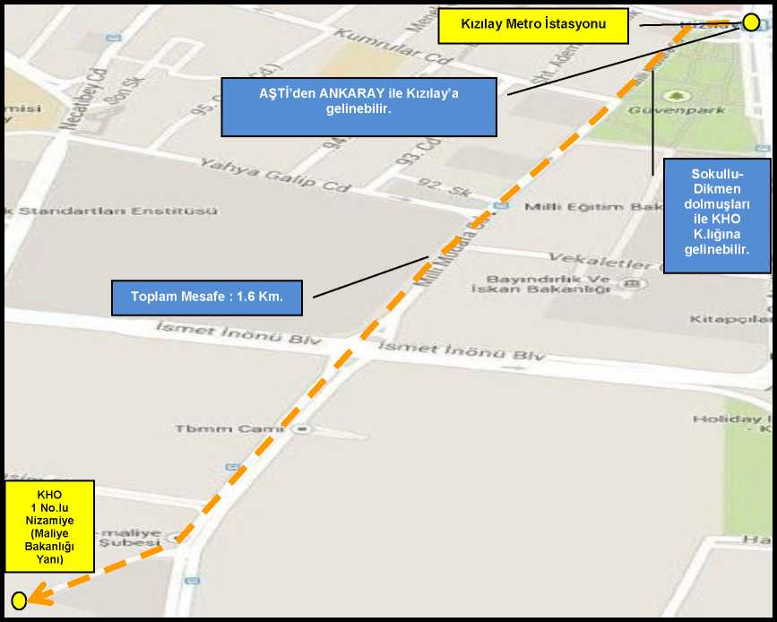

(2) Otobüsle AŞTİ’ye gelen adaylar, otogardan ANKARAY’a binerek Kızılay’a, Kızılay’dan Sokullu-Dikmen dolmuşlarıyla veya yaya olarak Kara Harp Okulu Komutanlığı (Maliye Bakanlığı Yanı) 1 Numaralı Nizamiyesine gelebilirler. Burada adaylar, yetkili personel tarafından karşılanacaktır. Krokide, Kızılay yönünden nasıl gelineceği belirtilmiştir.
- İkinci Seçim Aşaması Sınavlarına Gelirken Yanınızda Neler Getireceksiniz?
- Başvuruların tamamlanmasını müteakip, ikinci seçim aşaması faaliyetleri ile ilgili hususlar www.kkk.tsk.tr ve www.kho.edu.tr Genel Ağ (internet) adreslerinde ilan edilecektir.
- Genel Ağ (internet)’da yayımlanan sayfada adayların hangi yolu izleyecekleri ve seçim aşamalarına gelirken beraberlerinde neler getirecekleri ayrıntılı olarak belirtilecektir.
UYARI: YGS sonuçları açıklandıktan sonra Genel Ağ (internet) sayfamızı sorgulayarak durumunuzu ve yapacaklarınızı öğreniniz. Bu işlemde geç kalmanız hâlinde, seçim aşamalarına çağrılmanıza rağmen katlamayabilirsiniz.
ç. İkinci Seçim Aşaması Sınavları Nelerdir?
Seçim aşamaları;
- Başvuru Evraklarının Kontrolü,
- Ön Sağlık Muayenesi,
- Bedenî Yeterlilik Sınavı,
- Mülakat (Görüşme),
- Sağlık Kurulu Muayenesi.
- İkinci Seçim Aşaması Sınavları Nasıl Uygulanacaktır?
- Başvuru Evraklarının Kontrolü:
Başvurular, ÖSYM’den alınan bilgiler, başvuru formunuzdaki beyanlarınız ve sınavlara getirdiğiniz belgeler göz önüne alınarak değerlendirilecektir. Bu değerlendirmede, beyanınıza göre başvuru koşullarını taşıyıp taşımadığınız, öngörülen bölümlerden mezun olup olmadığınız ve diğer hususlar değerlendirilecektir (ÖSYM’den alınan bilgilerle, beyanınız çeliştiğinde ÖSYM’den alınan bilgiler doğru kabul edilecektir.).
- Ön Sağlık Muayenesi:
- Adayların, fiziksel görünümü ile yaş, boy ve vücut ağırlığının istenen standartlarda olup olmadığı kontrol edilmektedir. TSK Sağlık Yeteneği Yönetmeliği’nde öngörülen kriterlere göre adayların ön sağlık muayenesi yapılmaktadır.
- Adayların maddi ve manevi kayıplara uğramaması için; adayların uygun boy ve kiloda olup olmadığından (Boy-kilo oranları TABLO-3’tedir.), düztabanlığı bulunmadığından, yüzünde ve vücudunda leke, yanık, derin ve uzun kesik izi bulunmadığından (Diğer nitelikler için
TSK Sağlık Yeteneği Yönetmeliği incelenebilir.) emin olarak seçim aşamalarına gelmesi önemlidir.
- Bedenî Yeterlilik Sınavı:
- Ön sağlık muayenesinden başarı ile geçen adaylar, Bedenî Yeterlilik Sınavına alınmaktadırlar. Bu sınav; adayların çabukluk, çeviklik ve kondisyonlarını ortaya çıkaracak beş farklı branşta yapılmaktadır. Bunlar;
- Barfikste kol çekme,
- Durarak uzun atlama,
- Mekik,
- Basketbol topu fırlatma,
- 400 m koşu aşamalarından oluşmaktadır.
- Bedenî yeterlilik testine katılacak adaylar, kendileri için herhangi bir sağlık sorununun bulunmadığını kabul ve beyan etmiş sayılacaklardır. Bu nedenle sınavlar süresinde meydana gelebilecek herhangi bir sağlık sorununda sorumluluk adaya ait olacaktır.
- Bu sınava önceden hazırlanarak gelmeniz başarınızı artıracaktır. Testten alacağınız notlar, değerlendirmenize doğrudan etki edecektir. Bedenî Yeterlilik Sınavında belirlenen barajları geçemeyen adaylar elenecektir.
- Koşuyu geçemeyen veya koşu hariç birden fazla branştan (2 ve daha fazla) başarısız olan adaylar not ortalamasına bakılmaksızın elenir.
- Bütün branşlardan alınan toplam ortalama puanın, baraj puanından (baraj 10) düşük olması durumunda aday bedenî yetenek sınavından elenmiş olur. Branşlara göre baraj dereceleri TABLO-4’tedir.
- Mülakat (Görüşme):
- Bu aşamada, görüşme yoluyla adayın konuşma yeteneği, ses tonu, heyecan durumu, çok yönlü düşünme, davranışlardaki denge, kendine güveni gibi unsurlar gözlenerek (kişilik değerlendirme testi sonuçlarından da faydalanılarak) elde edilen bilgiler değerlendirilmektedir. Adaylar 100 tam puan üzerinden değerlendirilmekte, 70 ve üstü puan alan adaylar başarılı kabul edilmektedir.
- Ayrıca adaylara mülakat öncesinde Kişilik Değerlendirme Testi uygulanacaktır. Kişilik Değerlendirme Testi puanlamaya dahil edilmeyecek, mülakat sınavında kanaat oluşturmaya yardımcı olacaktır.
- Sağlık Kurulu Muayenesi:
Seçim aşamalarında başarılı olan adaylar, "Askerî Öğrenci Olur” kararlı sağlık kurulu raporu almak amacıyla, askerî sağlık teşkillerine sevk edilmektedir.
Diğer Kuvvet Komutanlıklarının Harp Okulları veya Meslek Yüksekokulları için
alınmış olan "Askerî Öğrenci Olur.” kararlı sağlık kurulu raporları geçerli kabul edilmektedir. Bu
- 13 - durumda olan adaylar, ayrıca askerî sağlık teşkillerine sevk edilmezler. Almış oldukları ön raporun aslı veya onaylı fotokopisi yeterli olmaktadır.
- Değerlendirme Nasıl Yapılacaktır?
- Asb. MYO’larına başvuran adayların değerlendirilmesi:
İkinci seçim aşamasının her sınavı 100 tam puan üzerinden değerlendirilecektir. Adaylar, bedenî yeterlilik sınavından aldıkları puanın % 15’i, mülakat sınavından aldıkları puanın % 15’i ve YGS’den aldıkları puanın [K.K. Astsubay MYO için YGS (1, 2, 3, 4, 5, 6), GATA Sağlık Astsubay MYO için YGS (1, 2, 6), puanlarının en yükseği] % 70’inin (Ham puana göre) toplamından oluşan sonuç puanına göre en yüksek puanlıdan başlanmak üzere sıralanarak asil ve yedek adaylar belirlenecektir. Belirlenen bu adaylardan kontenjan kadarı okullara girmeye hak kazanacaktır.
- Şehit, muharip gazi ve malul gazi çocuklarının değerlendirilmesi:
Şehit, muharip gazi ve malul gazi çocuklarına kontenjanın %5’i oranında ilave kontenjan verilecektir. Diğer adaylar için tespit edilen puan barajının %90’ını alan şehit, muharip gazi ve malul gazi çocuklarının başvuruları kabul edilir ve bu adayların kendi aralarında yapılacak sıralama neticesinde kontenjanının %5’i kadar olan adayın okula kayıt edilmesi sağlanır. Kendi hakları ile okula kayıt yaptırma hakkını elde eden adaylar %5’lik kontenjanın dışında tutulur.
- Sonuçların Duyurulması ve Kesin Kayıtlar Nasıl Yapılacaktır?
Tüm seçim aşamalarından sonra adayların değerlendirmesi yapılarak puan sırasına göre asil ve yedek olarak belirlenen adaylara duyuru www.kkk.tsk.tr Genel Ağ (internet) adresi üzerinden yapılacaktır. Ayrıca, çağrı mektubu gönderilmeyecek ve gazete ilanı verilmeyecektir. Sonuçları takip etmek, adayların sorumluluğundadır. "Sonuçları veya çağrıyı görmedim” gibi mazeretler yeni bir hak doğurmayacaktır. Bu nedenle, adayların durumlarını Genel Ağ (internet)’dan takip etmeleri kendi yararlarına olacaktır.
Kara Kuvvetleri Komutanlığı adına Hava Trafik bölümünde okumak üzere Hava Asb.MYO’ya gönderilecek adaylar, kaynak okul türü/alan kodu/dal kodu, kayıt esnasındaki tercihleri ve sonuç puanları dikkate alınarak K.K.Asb.MYO K.lığınca belirlenecek ve Hava Asb.MYO’ya gönderilecektir.
İkinci seçim aşaması sınavlarında başarılı olan adaylar, birden fazla askerî okul ve bölümün asil ve yedek listesinde yer alabilecektir. Bu durumda olan adaylar, asil ve yedek olma durumlarını da dikkate alarak istedikleri okula kayıt yaptırabilecektir. Çağrıldıkları tarihte gelmeyenler, beyan ettikleri telefon numarasından ulaşılamayanlar haklarından vazgeçmiş sayılacaktır.
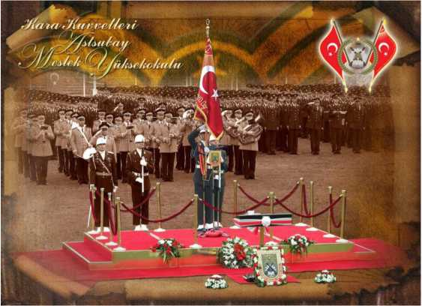

Onurlu bir geçmişe sahip, gelecek için ümit ve güven veren,
Türk Kara Kuvvetlerinde; geleceğini yakalamak isteyen gençlerimizi
Astsubay Meslek Yüksek Okullarına bekliyoruz.
Tüm seçim aşaması sınavlarında başarılar diliyoruz...

TABLO-1

ASTSUBAY MESLEK YÜKSEK OKULLARINA KAYNAK TEŞKİL EDEN OKUL TÜRLERİ
Sağ.Asb.
MYO
Okul Kodu | Okul Türü | K.K.Asb.  MYO
LİSELER
11033 | Anadolu Lisesi (Y. Dille Öğretim Yapan Resmi Liseler) | X | X
11058 | Fen Lisesi | X | X
80208 | Güzel Sanatlar ve Spor Lisesi | X
11106 | Lise, Özel Lise (Yabancı Dil Ağırlıklı Program Uygulayan Liseler) | X | X
11017 | Lise (Resmi ve Gündüz Öğretim Yapan Liseler) | X | X
11066 | Özel Fen Lisesi | X | X
11025 | Özel Lise | X | X
80216 | Özel Güzel Sanatlar ve Spor Lisesi | X
11122 | Sosyal Bilimler Lisesi | X | X
11139 | Spor Lisesi | X
11041 | Yabancı Dille Öğretim Yapan Özel Lise / Özel Anadolu Lisesi | X | X
ÇOK PROGRAMLI LİSELER
30085 | Anadolu Meslek Lisesi Programı | X
30117 | Anadolu Tek. Lise Programı (Erkek Teknik) | X
30036 | Endüstri Meslek Lisesi Programı | X
30044 | Kız Meslek Lisesi Programı | X
30028 | Lise Programı | X | X
30077 | Lise Programı (Yabancı Dil Ağırlıklı) | X | X
30109 | Teknik Lise Programı (Erkek Teknik) | X
30093 | Teknik Lise Programı (Kız Teknik) | X
30052 | Ticaret Meslek Lisesi Programı | X
30125 | Sağlık Meslek Lisesi Programı | X | X
GÜZEL SANATLAR LİSELERİ
40015 | Anadolu Güzel Sanatlar Lisesi | X
40023 | Güzel Sanatlar Lisesi | X
ÖĞRETMEN LİSELERİ
50027 | Anadolu Öğretmen Lisesi | X | X
50019 | Öğretmen Lisesi | X | X
50872 | Özel Anadolu Öğretmen Lisesi | X
TİCARET MESLEK LİSELERİ
52036 | Anadolu Dış Ticaret Meslek Lisesi | X
52028 | Anadolu Ticaret Meslek Lisesi | X
52052 | Özel Ticaret Meslek Lisesi | X
52011 | Ticaret Meslek Lisesi | X

Sağ.Asb.
MYO
Okul Kodu | Okul Türü | K.K.Asb.  MYO
TEKNİK LİSELER
53032 | Anadolu Gazetecilik Lisesi | X
53162 | Anadolu Teknik Lisesi | X
53024 | Anadolu Teknik Lisesi (Erkek Teknik) | X
53098 | Anadolu Teknik Lisesi (Kız Teknik) | X
53154 | Anadolu Tekstil Teknik Lisesi (Erkek Teknik) | X
53113 | Anadolu Tekstil Teknik Lisesi (Kız Teknik) | X
53049 | İnşaat Teknik Lisesi | X
53057 | Kimya Teknik Lisesi | X
53065 | Meteoroloji Teknik Lisesi | X
53073 | Motor Teknik Lisesi | X
53146 | Özel Anadolu Teknik Lisesi | X
53016 | Teknik Lise (Erkek Teknik) | X
53081 | Teknik Lise (Kız Teknik) | X
53138 | Tekstil Teknik Lisesi (Erkek Teknik) | X
53121 | Tekstil Teknik Lisesi (Kız Teknik) | X
53105 | Ziraat Teknik Lisesi | X
SEKRETERLİK MESLEK LİSELERİ
58022 | Anadolu Sekreterlik Meslek Lisesi | X
58014 | Sekreterlik Meslek Lisesi | X
ENDÜSTRİ MESLEK LİSELERİ
54175 | Ağaç ve Metal İşleri Meslek Lisesi | X
54167 | Anadolu Gazetecilik Meslek Lisesi | X
54029 | Anadolu Meslek Lisesi | X
54183 | Anadolu Tekstil Meslek Lisesi | X
54207 | Denizcilik Endüstri Meslek Lisesi | X
54045 | Denizcilik ve Su Ürünleri Meslek Lisesi | X
54012 | Endüstri Meslek Lisesi | X
54053 | Gemi Yapı Meslek Lisesi | X
54061 | Kimya Meslek Lisesi | X
54078 | Matbaa Meslek Lisesi | X
54086 | Motor Meslek Lisesi | X
54215 | Özel Anadolu Meslek Lisesi | X
54223 | Özel Meslek Lisesi | X
54142 | Tekstil Meslek Lisesi | X
54094 | Yapı Meslek Lisesi | X
KIZ MESLEK LİSELERİ
55025 | Anadolu Meslek Lisesi (Kız Teknik) | X
55188 | Anadolu Seramik Meslek Lisesi | X

Sağ.Asb.
MYO
Okul Kodu | Okul Türü | K.K.Asb.  MYO
55066 | Anadolu Tekstil Meslek Lisesi | X
55147 | Büro Yönetimi ve Sekreterlik Anadolu M.L.(Kız Tek.) | X
55139 | İç Mimarlık ve Restorasyon Anadolu M.L.(Kız Tek.) | X
55017 | Meslek Lisesi (Kız Teknik) | X
55228 | Özel Anadolu Meslek Lisesi (Kız Teknik) | X
55033 | Özel Meslek Lisesi (Kız Teknik) | X
55082 | Seramik Meslek Lisesi | X
55058 | Tekstil Meslek Lisesi | X
55155 | Turizm Anadolu Meslek Lisesi (Kız Teknik) | X
OTELCİLİK VE TURİZM MESLEK LİSELERİ
57059 | Anadolu Aşçılık Meslek Lisesi | X
57026 | Anadolu Otelcilik ve Turizm Meslek Lisesi | X
57018 | Otelcilik ve Turizm Meslek Lisesi | X
57067 | Özel Anadolu Otelcilik ve Turizm Meslek Lisesi | X
57034 | Özel Otelcilik ve Turizm Meslek Lisesi | X
DİĞER MESLEK LİSELERİ
80013 | Adalet Meslek Lisesi | X
80038 | Anadolu Denizcilik Meslek Lisesi | X
80168 | Anadolu İletişim Meslek Lisesi | X
80127 | Anadolu Mahalli İdareler Meslek Lisesi | X
80151 | Anadolu Meteoroloji Meslek Lisesi | X
80176 | Anadolu Tapu Kadastro Meslek Lisesi | X
80192 | Anadolu Tarım Meslek Lisesi | X | X
80135 | Demiryolu Meslek Lisesi | X
80021 | Denizcilik Meslek Lisesi | X
80046 | Ev Ekonomisi Meslek Lisesi | X
80102 | Konservatuvar | X
80119 | Mahalli İdareler Meslek Lisesi | X
80054 | Maliye Meslek Lisesi | X
80143 | Meteoroloji Meslek Lisesi | X
80224 | Özel Denizcilik Anadolu Meslek Lisesi | X
80079 | Spor Meslek Lisesi | X
80087 | Tapu Kadastro Meslek Lisesi | X
80095 | Tarım (Ziraat) Meslek Lisesi | X | X
SAĞLIK MESLEK LİSELERİ
56127 | Anadolu Sağlık Meslek Lisesi | X | X
56038 | Çevre Sağlığı Meslek Lisesi | X | X
56095 | Hayvan Sağlığı Memurları Meslek Lisesi | X
56054 | Hemşirelik Meslek Lisesi | X | X
56119 | Laborant Meslek Lisesi | X | X

 |  | K.K.Asb.  MYO | Sağ.Asb.  MYO
Okul Kodu | Okul Türü
56046 | Laboratuvar Sağlık Meslek Lisesi | X | X
56079 | Ortopedik Cihaz ve Protez Teknisyen Okulu | X | X
56062 | Özel Hemşirelik Meslek Lisesi | X | X
56021 | Özel Sağlık Meslek Lisesi | X | X
56087 | Sağlık Bilimleri Koleji | X | X
56013 | Sağlık Meslek Lisesi | X | X
56135 | Özel Anadolu Sağlık Meslek Lisesi | X | X
56102 | Veteriner Sağlık Meslek Lisesi | X
56102 | Veteriner Sağlık Teknisyenleri Meslek Lisesi | X

TABLO-2
ASTSUBAY MYO'LARA KAYNAK TEŞKİL EDEN LİSE VE DENGİ OKUL ALANLARI
Alan  Kod | Alan Adı | Dal  Kod | Dal Adı | Program  Kodu | K.K.Asb.  MYO |  |  | Sağ.Asb.  MYO
 |  |  |  |  | (İşletme  Yönetimi) | (Teknik  Programlar) | (Hava  Trafik)
6201 | Acil Sağlık Hizmetleri | 101 | Acil Tıp Teknisyenliği | S |  |  |  | X
6001 | Adalet | - | - | H | X
 |  | 2 | İnfaz ve Koruma | H | X
 |  | 1 | Zabıt Katipliği | H | X
6002 | Ahşap  Teknolojisi | - | - | DEG |  | X
 |  | 6 | Ahşap Doğrama İmalatı | DEG |  | X
 |  | 5 | Ahşap İskelet İmalatı | DEG |  | X
 |  | 4 | Ahşap Süsleme | DEG |  | X
 |  | 3 | Ahşap Üst Yüzey işlemleri | DEG |  | X
 |  | 7 | Ahşap Yat ve Tekne İmalatı | DEG |  | X
 |  | 2 | Mobilya Döşeme İmalatı | DEG |  | X
 |  | 1 | Mobilya İmalatı | DEG |  | X
6003 | Aile ve Tüketici Hizmetleri | - | - | H | X
 |  | 101 | Beslenme ve Ev Yönetimi | H | X
 |  | 1 | Çevre Hizmetleri | H | X
 |  | 102 | Ev Ekonomisi | H | X
 |  | 4 | Ev ve Aile Hizmetleri | H | X
 |  | 6 | Ev ve Kurum Hizmetleri | H | X
 |  | 5 | Sosyal Destek Hizmetler | H | X
 |  | 3 | Sosyal Hizmetler | H | X
 |  | 2 | Tüketici Hizmetleri | H | X
6202 | Anestezi ve Reanimasyon | 101 | Anestezi/Anestezi  Teknisyenliği | ABDEFS |  | X |  | X
6005 | Bahçecilik | - | - | H | X
 |  | 4 | Çiçek Düzenleme | H | X
 |  | 1 | Dış Mekan Bitkileri | H | X
 |  | 2 | İç Mekan Bitkileri | H | X
 |  | 3 | Kesme Çiçek | H | X
 |  | 6 | Meyve Yetiştirme | H | X
 |  | 7 | Peyzaj | DEGH | X | X
 |  | 5 | Sebze Yetiştirme | H | X
 |  | 101 | Süs Bitkileri | H | X
6006 | Bilişim  Teknolojileri | - | - | ABCDEFGH  T | X | X | X
 |  | 1 | Ağ İşletmenliği | ABCDEFGH  T | X | X | X

Alan  Kod | Alan Adı | Dal  Kod | Dal Adı | Program  Kodu | K.K.Asb.  MYO |  |  | Sağ.Asb.  MYO
 |  |  |  |  | (İşletme  Yönetimi) | (Teknik  Programlar) | (Hava  Trafik)
 |  | 4 | Bilgisayar Teknik Servisi | ABCDEFGH  T | X | X | X
 |  | 3 | Veri Tabanı Programcılığı | ABCDEFGH  T | X | X | X
 |  | 2 | Web Programcılığı | ABCDEFGH  T | X | X | X
6007 | Biyomedikal  Cihaz  Teknolojileri | - | - | ABDEFH | X | X
 |  | 3 | Fizyolojik Sinyal İzleme Teşhis ve Kayıt Cihazları | ABDEFH | X | X
 |  | 1 | Tıbbi Görüntüleme Sistemleri | ABDEFH | X | X
 |  | 4 | Tıbbi Laboratuar ve Hasta Dışı Uygulama Cihazları | ABDEFH | X | X
 |  | 2 | Yaşam Destek ve Tedavi Cihazları | ABDEFH | X | X
6008 | Büro Yönetimi | - | - | H | X
 |  | 3 | Hukuk Sekreterliği | H | X
 |  | 102 | Mahalli İdareler | H | X
 |  | 101 | Tıp Sekreterliği | H | X
 |  | 2 | Ticaret Sekreterliği | H | X
 |  | 1 | Yönetici Sekreterliği | H | X
6203 | Çevre Sağlığı | 101 | Çevre Sağlığı Teknisyenliği | ABDES |  | X |  | X
6010 | Denizcilik | - | - | H | X
 |  | 6 | Balıkçı Gemisi Kaptanlığı | H | X
 |  | 101 | Deniz Turizmi | H | X
 |  | 2 | Gemi Elektroniği ve Haberleşme | ABCDEF |  | X
 |  | 3 | Gemi Otomasyonu | ABCDEF |  | X
 |  | 4 | Gemi Yönetimi | H | X
 |  | 1 | Makine Zabitliği | DEG |  | X
 |  | 7 | Su Ürünleri Üretimi | H | X
 |  | 5 | Yat Kaptanlığı | H | X
6301 | Dil ve Edebiyat | - | - | H | X
6204 | Diş Protez | 101 | Diş Protez Teknisyenliği | ABDEFS |  | X |  | X
6302 | Edebiyat | - | - | HS | X |  |  | X
6011 | Eğlence  Hizmetleri | - | - | H | X
 |  | 1 | Animatörlük | H | X
 |  | 2 | Çocuk Animatörlüğü | H | X

Alan  Kod | Alan Adı | Dal  Kod | Dal Adı | Program  Kodu | K.K.Asb.  MYO |  |  | Sağ.Asb.  MYO
 |  |  |  |  | (İşletme  Yönetimi) | (Teknik  Programlar) | (Hava  Trafik)
6012 | El Sanatları Teknolojisi | - | - | H | X
 |  | 5 | Dekoratif El Sanatları | H | X
 |  | 6 | Dekoratif Ev Tekstili | H | X
 |  | 1 | El Dokuma | H | X
 |  | 2 | El ve Makine Nakışı | H | X
 |  | 4 | Halı Desinatörlüğü | H | X
 |  | 3 | Sanayi Nakışı | H | X
6013 | Elektrik-  Elektronik  Teknolojisi | - | - | ABCDEFGT |  | X | X
 |  | 1 | Bobinaj | ABCDEFGT |  | X | X
 |  | 2 | Büro Makinaları Teknik Servisi | ABCDEFGT |  | X | X
 |  | 3 | Elektrik Tesisatları ve Pano Montörlüğü | ABCDEFGT |  | X | X
 |  | 4 | Elektrikli Ev Aletleri Teknik Servisi | ABCDEFGT |  | X | X
 |  | 5 | Elektromekanik Taşıyıcılar Bakım Onarım | ABCDEFGT |  | X | X
 |  | 6 | Endüstriyel Bakım Onarım | ABCDEFGT |  | X | X
 |  | 7 | Görüntü ve Ses Sistemleri | ABCDEFGT |  | X | X
 |  | 8 | Güvenlik Sistemleri | ABCDEFGT |  | X | X
 |  | 9 | Haberleşme Sistemleri | ABCDEFGT |  | X | X
 |  | 10 | Otomasyon Sistemleri | ABCDEFGT |  | X | X
 |  | 101 | Otomatik Kumanda | ABCDEFGT |  | X | X
 |  | 11 | Yüksek Gerilim Sistemleri | ABCDEFGT |  | X | X
6014 | Endüstriyel  Otomasyon  Teknolojileri | - | - | ABCDEFG |  | X
 |  | 102 | Endüstriyel Elektronik | ABCDEFG |  | X
 |  | 1 | Endüstriyel Kontrol | ABCDEFG |  | X
 |  | 101 | Hidrolik ve Pnömatik | ABCDEFG |  | X
 |  | 2 | Mekatronik | ABCDEFG |  | X
6303 | Fen Bilimleri | - | - | ABCDEF  GHST | X | X | X | X
6015 | Gazetecilik | - | - | H | X
 |  | 3 | Foto Muhabirliği | H | X
 |  | 101 | Gazetecilik / Masaüstü Yayıncılık | H | X
 |  | 4 | Sayfa Sekreterliği | H | X
 |  | 2 | TV Muhabirliği | H | X
 |  | 1 | Yazılı Basın Muhabirliği | H | X

Alan  Kod | Alan Adı | Dal  Kod | Dal Adı | Program  Kodu | K.K.Asb.  MYO |  |  | Sağ.Asb.  MYO
 |  |  |  |  | (İşletme  Yönetimi) | (Teknik  Programlar) | (Hava  Trafik)
6016 | Gemi Yapımı | - | - | DEFG |  | X
 |  | 101 | Ahşap Yat İnşaa | DEFG |  | X
 |  | 2 | Çelik Gemi Yapımı | DEFG |  | X
 |  | 3 | Gemi Boru Donatımı | DEFG |  | X
 |  | 5 | Gemi Tesisat Donatım | DEFG |  | X
 |  | 1 | Gemi Yapım Ressamlığı | DEFG |  | X
 |  | 4 | Tekne ve Yat Yapımı | DEFG |  | X
6304 | Genel Kültür | - | - | H | X
6017 | Gıda  Teknolojisi | - | - | H | X
 |  | 101 | Ağırlama ve Gıda Teknolojisi | H | X
 |  | 6 | Çay Üretimi ve İşleme | H | X
 |  | 1 | Gıda Kontrol | H | X
 |  | 4 | Hububat İşleme | H | X
 |  | 3 | Sebze ve Meyve İşleme | H | X
 |  | 2 | Süt İşleme | H | X
 |  | 5 | Zeytin İşleme | H | X
6018 | Giyim Üretim Teknolojisi | - | - | H | X
 |  | 3 | Çocuk Giyim Modelistliği | H | X
 |  | 6 | Deri Giyim | H | X
 |  | 2 | Erkek Giyim Modelistliği | H | X
 |  | 8 | Erkek Terziliği | H | X
 |  | 101 | Ev ve Giyim Aksesuarları | H | X
 |  | 5 | Hazır Giyim Model Makineciliği | H | X
 |  | 4 | İç Giyim Modelistliği | H | X
 |  | 1 | Kadın Giyim Modelistliği | H | X
 |  | 7 | Kadın Terziliği | H | X
 |  | 9 | Kesim | H | X
 |  | 10 | Konfeksiyon Makinaları Bakım Onarım | DEG |  | X
 |  | 103 | Örme Hazır Giyim / Triko Konfeksiyon / Trikotaj | H | X
 |  | 102 | Tekstil Konfeksiyon | H | X
6019 | Grafik ve Fotoğraf | - | - | H | X
 |  | 4 | Fotoğraf | H | X
 |  | 2 | Fotoğraf Baskı | H | X
 |  | 1 | Fotoğraf Çekim | H | X
 |  | 3 | Grafik | H | X
 |  | 101 | Grafik / Grafik Sanatlar | H | X

Alan  Kod | Alan Adı | Dal  Kod | Dal Adı | Program  Kodu | K.K.Asb.  MYO |  |  | Sağ.Asb.  MYO
 |  |  |  |  | (İşletme  Yönetimi) | (Teknik  Programlar) | (Hava  Trafik)
6021 | Halkla İlişkiler  ve  Organizasyon  Hizmetleri | - | - | H | X
 |  | 6 | Fuar Organizasyon Sorumlusu | H | X
 |  | 4 | Fuar Organizasyonu | H | X
 |  | 1 | Halkla İlişkiler | H | X
 |  | 101 | İletişim | H | X
 |  | 3 | Kamuoyu  Araştırmacılığı | H | X
 |  | 2 | Müşteri Temsilciliği | H | X
 |  | 5 | Organizasyon  Sorumlusu | H | X
6022 | Harita-Tapu-  Kadastro | - | - | BCGH | X | X
 |  | 1 | Haritacılık | BCGH | X | X
 |  | 3 | Kadastroculuk | BCGH | X | X
 |  | 2 | Tapuculuk | BCGH | X | X
6023 | Hasta ve Yaşlı Hizmetleri | 1 | Hasta Bakımı | S |  |  |  | X
 |  | 2 | Yaşlı Bakımı | S |  |  |  | X
 |  | 3 | Engelli Bakımı | S |  |  |  | X
6205 | Hemşirelik-  Ebelik-Sağlık  Memurluğu | 102 | Ebelik | S |  |  |  | X
 |  | 104 | Ebelik-Hemşire | S |  |  |  | X
 |  | 101 | Hemşirelik | S |  |  |  | X
 |  | 103 | Sağlık Memurluğu | HS | X |  |  | X
6027 | İnşaat  Teknolojisi | - | - | DEG |  | X
 |  | 3 | Ahşap Doğrama ve Kaplamacılığı | DEG |  | X
 |  | 15 | Ahşap Yapı Sistemleri | DEG |  | X
 |  | 5 | Betonarme Demir Kalıpcılık ve Çatıcılık | DEG |  | X
 |  | 17 | Betonarme Yapı Sistemleri | DEG |  | X
 |  | 16 | Beton-Çimento ve Zemin Teknolojisi | DEG |  | X
 |  | 18 | Cephe Sistemleri ve Pvc Doğrama | DEG |  | X
 |  | 19 | Çatı Sistemleri | DEG |  | X
 |  | 13 | Çelik Yapı Teknik Ressamlığı | DEG |  | X
 |  | 14 | Harita ve Kadastro | BCGH | X | X
 |  | 11 | İç Mekan Teknik Ressamlığı | DEG |  | X
 |  | 1 | Mimari Yapı Teknik Ressamlığı | DEG |  | X
 |  | 4 | Pvc Doğrama İmalat ve Montajcılığı | DEG |  | X
 |  | 10 | Restorasyon | DEG |  | X

Alan  Kod | Alan Adı | Dal  Kod | Dal Adı | Program  Kodu | K.K.Asb.  MYO |  |  | Sağ.Asb.  MYO
 |  |  |  |  | (İşletme  Yönetimi) | (Teknik  Programlar) | (Hava  Trafik)
 |  | 2 | Statik Yapı Teknik Ressamlığı | DEG |  | X
 |  | 7 | Yapı Dekorasyonculuğu | DEG |  | X
 |  | 9 | Yapı Duvarcılığı | DEG |  | X
 |  | 20 | Yapı İç Mekan Dekorasyonu | DEG |  | X
 |  | 8 | Yapı Yalıtımcılığı | DEG |  | X
 |  | 21 | Yapı Yalıtımı | DEG |  | X
 |  | 22 | Yapı Yüzey Kaplama | DEG |  | X
 |  | 6 | Yapı Yüzey Kaplamacılığı | DEG |  | X
 |  | 12 | Yapı Zemin ve Beton Laboratuarcılığı | DEG |  | X
6028 | İtfaiyecilik ve Yangın Güvenliği | - | - | H | X
 |  | 1 | İtfaiyecilik ve Yangın Güvenliği | H | X
6029 | Kimya  Teknolojisi | - | - | H | X
 |  | 7 | Boya Üretimi ve Uygulama | H | X
 |  | 6 | Deri İşleme | H | X
 |  | 1 | Kimya | H | X
 |  | 8 | Kimya Laboratuvarı | H | X
 |  | 2 | Kimya Proses | H | X
 |  | 5 | Lastik Üretimi | H | X
 |  | 4 | Petrol-Petrokimya | H | X
 |  | 3 | Petrol-Rafineri | H | X
 |  | 9 | Proses | H | X
 |  | 101 | Sınai Boya / Sanayi Boyacılığı ve Uygulama Tekniği | H | X
6030 | Konaklama ve Seyahat Hizmetleri | - | - | H | X
 |  | 2 | Kat Hizmetleri | H | X
 |  | 4 | Operasyon | H | X
 |  | 1 | Ön Büro | H | X
 |  | 3 | Rezervasyon | H | X
 |  | 101 | Turizm / Otelcilik ve Turizm | H | X
6032 | Laboratuvar  Hizmetleri | - | - | S |  |  |  | X
 |  | 2 | Hayvan Sağlığı Laboratuvarı | S |  |  |  | X
 |  | 101 | Laborant | HS | X |  |  | X
 |  | 1 | Tarım Laboratuvarı | HS | X |  |  | X

Alan  Kod | Alan Adı | Dal  Kod | Dal Adı | Program  Kodu | K.K.Asb.  MYO |  |  | Sağ.Asb.  MYO
 |  |  |  |  | (İşletme  Yönetimi) | (Teknik  Programlar) | (Hava  Trafik)
6033 | Makine  Teknolojisi | - | - | DEFGT |  | X | X
 |  | 1 | Bilgisayar Destekli Endüstriyel Modelleme | DEFGT |  | X | X
 |  | 2 | Bilgisayar Destekli Makine Ressamlığı | DEFGT |  | X | X
 |  | 3 | Bilgisayarlı Makine İmalatı | DEFGT |  | X | X
 |  | 4 | Endüstriyel Kalıp | DEFGT |  | X | X
 |  | 6 | Makine Bakım Onarım | DEFGT |  | X | X
 |  | 101 | Makine Model / Makine Ressamlığı | DEFGT |  | X | X
 |  | 5 | Mermer İşleme | DEFGT |  | X | X
6034 | Matbaa  Teknolojisi | - | - | ABCDEGH | X | X
 |  | 1 | Baskı Öncesi | ABCDEGH | X | X
 |  | 6 | Baskı Sonrası | ABCDEGH | X | X
 |  | 3 | Flesko Baskı | ABCDEGH | X | X
 |  | 2 | Ofset Baskı | ABCDEGH | X | X
 |  | 101 | Reprodüksiyon ve Klişe | ABCDEGH | X | X
 |  | 5 | Serigrafi ve Tampon Baskı | ABCDEGH | X | X
 |  | 4 | Tifdruk Baskı | ABCDEGH | X | X
6305 | Matematik | - | - | ABCDEF  GHST | X | X | X | X
6035 | Metal  Teknolojisi | - | - | DEFG |  | X
 |  | 3 | Çelik Konstrüksiyon | DEFG |  | X
 |  | 2 | Isıl İşlem | DEFG |  | X
 |  | 1 | Kaynakçılık | DEFG |  | X
 |  | 4 | Metal Doğrama | DEFG |  | X
6036 | Metalürji  Teknolojisi | - | - | DEFG |  | X
 |  | 2 | Döküm | DEFG |  | X
 |  | 1 | İzabe | DEFG |  | X
6037 | Meteoroloji | - | - | H | X
 |  | 1 | Hava Gözlem ve Tahmini | H | X
6038 | Mobilya ve İç Mekan Tasarımı | - | - | DEG |  | X
 |  | 5 | Ahşap Doğrama Teknolojisi | DEG |  | X
 |  | 2 | İç Mekan ve Mobilya Teknolojisi | DEG |  | X
 |  | 4 | Mobilya İskeleti ve Döşemesi | DEG |  | X
 |  | 3 | Mobilya Süsleme Sanatları | DEG |  | X
 |  | 1 | Mobilya ve İç Mekan Ressamlığı | DEG |  | X

Alan  Kod | Alan Adı | Dal  Kod | Dal Adı | Program  Kodu | K.K.Asb.  MYO |  |  | Sağ.Asb.  MYO
 |  |  |  |  | (İşletme  Yönetimi) | (Teknik  Programlar) | (Hava  Trafik)
6039 | Motorlu Araçlar Teknolojisi | - | - | ADEFGT |  | X | X
 |  | 4 | İş Makineleri | ADEFGT |  | X | X
 |  | 3 | Otomotiv Boya | ADEFGT |  | X | X
 |  | 1 | Otomotiv  Elektromekanik | ADEFGT |  | X | X
 |  | 2 | Otomotiv Gövde | ADEFGT |  | X | X
 |  | 5 | Tarım Makineleri | ADEFGT |  | X | X
6040 | Muhasebe ve Finansman | - | - | H | X
 |  | 1 | Bilgisayarlı Muhasebe | H | X
 |  | 2 | Dış Ticaret Ofis Hizmetleri | H | X
 |  | 3 | Finans ve Borsa Hizmetleri | H | X
 |  | 101 | Kooperatifçilik | H | X
 |  | 102 | Maliye | H | X
 |  | 103 | Muhasebe / Muhasebe ve Finansman | H | X
6206 | Ortopedik Protez ve Ortez | 101 | Ortopedik Protez ve Ortez Teknisyenliği | ABDEFS |  | X |  | X
6042 | Pazarlama ve Perakende | - | - | H | X
 |  | 3 | Emlak Komisyonculuğu | H | X
 |  | 4 | Gıda Satış Elemanlığı | H | X
 |  | 1 | Satış Elemanlığı | H | X
 |  | 2 | Sigortacılık | H | X
 |  | 101 | Ticaret / A-Grubu (Ticaret Lisesi) | H | X
6043 | Plastik  Teknolojisi | - | - | DEG |  | X
 |  | 1 | Plastik İşleme | DEG |  | X
 |  | 2 | Plastik Kalıp | DEG |  | X
6207 | Radyoloji | 101 | Radyoloji Teknisyenliği | ABCDEFGS |  | X |  | X
6044 | Radyo-  Televizyon | - | - | H | X
 |  | 3 | Grafik-Animasyon | H | X
 |  | 1 | Kameramanlık | H | X
 |  | 4 | Radyo-Televizyon  Programcılığı | H | X
 |  | 2 | Teknik Yapım-Yayın | H | X
6045 | Raylı Sistemler Teknolojisi | - | - | ABCDEFG |  | X
 |  | 101 | İşletmecilik (Demiryolu) | ABCDEGH | X | X
 |  | 2 | Raylı Sistemler Elektrik- Elektronik | ABCDEFG |  | X
 |  | 4 | Raylı Sistemler İnşaat | ABCDEG |  | X

Alan  Kod | Alan Adı | Dal  Kod | Dal Adı | Program  Kodu | K.K.Asb.  MYO |  |  | Sağ.Asb.  MYO
 |  |  |  |  | (İşletme  Yönetimi) | (Teknik  Programlar) | (Hava  Trafik)
 |  | 3 | Raylı Sistemler İşletme | ABCDEGH | X | X
 |  | 1 | Raylı Sistemler Makine | ABCDEFG |  | X
 |  | 5 | Raylı Sistemler Mekatronik | ABCDEFG |  | X
6208 | Sağlık  Hizmetleri | 1 | Ebe Yardımcılığı | S |  |  |  | X
 |  | 2 | Hemşire Yardımcılığı | S |  |  |  | X
 |  | 3 | Sağlık Bakım Teknisyenliği | ABDEFS |  | X |  | X
6209 | Sağlık  Hizmetleri  Sekreterliği | 101 | Tıbbi Sekreterlik | HS | X |  |  | X
6306 | Sanat (Genel Lise) | - | - | H | X
6047 | Sanat ve Tasarım | - | - | H | X
 |  | 3 | Dekoratif Sanatlar | H | X
 |  | 1 | İç Mekan Dekorasyon | H | X
 |  | 2 | Plastik Sanatlar | H | X
6048 | Seramik ve Cam Teknolojisi | - | - | DEG |  | X
 |  | 3 | Alçı Model Kalıp | DEG |  | X
 |  | 6 | Cam Şekillendirme | DEG |  | X
 |  | 1 | Çinicilik | DEG |  | X
 |  | 10 | Dekoratif Cam | DEG |  | X
 |  | 11 | Endüstriyel Cam | DEG |  | X
 |  | 8 | İndirme | DEG |  | X
 |  | 5 | Serbest Seramik Şekillendirme | DEG |  | X
 |  | 2 | Sır Üstü Dekorlama | DEG |  | X
 |  | 7 | Tezyinat | DEG |  | X
 |  | 4 | Tornada Form Şekillendirme | DEG |  | X
 |  | 9 | Vitray | DEG |  | X
6104 | Sınıf  Öğretmenliği | - | - | H | X
6307 | Sosyal Bilimler | - | - | HS | X |  |  | X
6308 | Sosyal Bilimler ve Edebiyat | - | - | HS | X |  |  | X
6309 | Spor (Genel Lise) | - | - | H | X
6049 | Spor (Güzel Sanatlar ve Spor Liseleri) | - | - | H | X
 |  | 1 | Spor Tesisi İşletmeciliği | H | X

Alan  Kod | Alan Adı | Dal  Kod | Dal Adı | Program  Kodu | K.K.Asb.  MYO |  |  | Sağ.Asb.  MYO
 |  |  |  |  | (İşletme  Yönetimi) | (Teknik  Programlar) | (Hava  Trafik)
6050 | Tarım  Teknolojileri | - | - | DEG |  | X
 |  | 1 | Endüstriyel Sebze ve Meyve Yetiştiriciliği | DEG |  | X
 |  | 3 | Süs Bitkileri ve Peyzaj | DEG |  | X
 |  | 5 | Tarım Alet ve Makineleri | DEG |  | X
 |  | 2 | Tarla Bitkileri Yetiştiriciliği | DEG |  | X
 |  | 101 | Ziraat / Tarım / Tarım Teknolojisi | DEG |  | X
6051 | Tasarım  Teknolojileri | - | - | H | X
 |  | 1 | Endüstriyel Ürünler Tasarımı | H | X
6052 | Tekstil  Teknolojisi | - | - | H | X
 |  | 12 | Dokuma Desinatörlüğü | H | X
 |  | 13 | Dokuma Operatörlüğü | H | X
 |  | 14 | Dokusuz Yüzeyler | H | X
 |  | 17 | Endüstriyel Çorap Örme | H | X
 |  | 2 | Endüstriyel Dokuma | H | X
 |  | 15 | Endüstriyel Düz Örme | H | X
 |  | 4 | Endüstriyel Örme | H | X
 |  | 16 | Endüstriyel Yuvarlak Örme | H | X
 |  | 1 | İplik | H | X
 |  | 19 | İplik Üretim Teknolojisi | H | X
 |  | 10 | Pamuk İplikçiliği | H | X
 |  | 8 | Tekstil Baskı Ve Desenciliği | H | X
 |  | 20 | Tekstil Bitim İşlemleri (Apre) | H | X
 |  | 9 | Tekstil Boyacılığı | H | X
 |  | 5 | Tekstil Laborantlığı | H | X
 |  | 6 | Tekstil Mekatroniği | ABDEH | X | X
 |  | 18 | Tekstil Test Laborantlığı | H | X
 |  | 3 | Terbiye Teknolojileri | H | X
 |  | 11 | Yün İplikçiliği | H | X

Alan  Kod | Alan Adı | Dal  Kod | Dal Adı | Program  Kodu | K.K.Asb.  MYO |  |  | Sağ.Asb.  MYO
 |  |  |  |  | (İşletme  Yönetimi) | (Teknik  Programlar) | (Hava  Trafik)
6053 | Tesisat Teknolojisi ve İklimlendirme | - | - | ADEG |  | X
 |  | 8 | İklimlendirme Sistemleri | ADEG |  | X
 |  | 1 | Soğutma Sistemleri | ADEG |  | X
 |  | 7 | Yapı Tesisat Sistemleri | ADEG |  | X
6210 | Tıbbi  Laboratuvar | 101 | Tıbbi Laboratuvar Teknisyenliği | ABCDEFGS |  | X |  | X
6310 | Türkçe  Matematik | - | - | ABCDEFGH  S | X | X |  | X
6054 | Uçak Bakım | - | - | ABCDEFG |  | X
 |  | 2 | Uçak Elektroniği | ABCDEFG |  | X
 |  | 1 | Uçak Gövde-Motor | ABCDEFG |  | X
6055 | Ulaştırma  Hizmetleri | - | - | H | X
 |  | 1 | Lojistik | H | X
6311 | Yabancı Dil | - | - | HS | X |  |  | X
6056 | Yenilenebilir  Enerji  Teknolojileri | - | - | ADEG |  | X
 |  | 2 | Güneş Enerjisi Sistemleri | ADEG |  | X
 |  | 1 | Rüzgar Enerjisi Sistemleri | ADEG |  | X
6057 | Yiyecek İçecek Hizmetleri | - | - | H | X
 |  | 3 | Bar | H | X
 |  | 6 | Hosteslik | H | X
 |  | 101 | Kurum Beslenmesi | H | X
 |  | 1 | Mutfak | H | X
 |  | 4 | Pastacılık | H | X
 |  | 2 | Servis | H | X
 |  | 102 | Turizm Endüstrisi Servis Hizmetleri | H | X
9008 | Alan Ayrımı Olmayanlar | - | - | ABCDEFGH  ST | X | X | X | X
Prog. Kodu
Adayların Tercih Edebilecekleri Ön Lisans Program / Okul Kodlarının Anlamları
A
K.K.ASB. MYO-Elektrik
B
K.K.ASB. MYO-Elektronik Haberleşme Teknolojisi
C
K.K.ASB. MYO-Bilgisayar Teknolojisi
D
K.K.ASB. MYO-Mekatronik
E
K.K.ASB. MYO-Otomotiv Teknolojisi
F
K.K.ASB. MYO-Uçak Teknolojisi
G
K.K.ASB. MYO-Yapı Tesisat Teknolojisi
H
K.K.ASB. MYO-İşletme Yönetimi
S
GATA Sağlık Asb. MYO
T
HAVA ASB. MYO-Hava Trafik

ASTSUBAY MYO’LARA ALINACAK ÖĞRENCİLERDE ARANILACAK
BOY-KİLO STANDARTLARI

19 ALTI YAŞ GRUBU BOY KİLO STANDARTLARI
Yaş | Boy Alt Sınır (cm) | Ağırlık Alt Sınır (kg) | Ağırlık Üst Sınır (kg)
16 | 160 | 46 | 71
17 | 164 | 50 | 72
18 | 165 | 51 | 73

19 YAŞ VE ÜZERİ GRUBU BOY-KİLO STANDARTLARI
Boy Alt Sınır (cm) | Ağırlık Alt Sınır (Kg) | Ağırlık Üst Sınır (kg)
167 | 53 | 73
168 | 54 | 73
169 | 54 | 74
170 | 55 | 75
171 | 56 | 76
172 | 56 | 77
173 | 57 | 78
174 | 58 | 79
175 | 58 | 80
176 | 59 | 81
177 | 60 | 81
178 | 60 | 82
179 | 61 | 83
180 | 62 | 84
181 | 62 | 85
182 | 63 | 86
183 | 64 | 87
184 | 64 | 88
185 | 65 | 89
186 | 66 | 90
187 | 66 | 91
188 | 67 | 92
189 | 68 | 93
190 | 69 | 94
191 | 70 | 95
192 | 70 | 96
193 | 71 | 97
194 | 72 | 98
195 | 72 | 99
196 | 73 | 100
197 | 74 | 101
198 | 75 | 102
199 | 75 | 103
200 | 76 | 104

TABLO-4

ASTSUBAY MYO'LARA ALINACAK ÖĞRENCİLER İÇİN UYGULANAN
BEDENÎ YETERLİLİK SINAVI STANDARTLARI
Adayların bedenî yetenek sınavında koşu hariç, diğer branşlardan bir tanesinden başarısız olması hâlinde elenmesi yerine, koşu dahil bütün branşlardan alınan toplam ortalama puanın tespit edilen yeterli ortalama puana eşit (baraj: 10) veya daha fazla olması hâlinde bedenî yetenek sınavından başarılı kabul edilir. Koşuyu geçemeyen veya koşu hariç birden fazla branştan (2 ve daha fazla) başarısız olan aday not ortalamasına bakılmaksızın elenir.
400 m Koşu (sn) |  | Durarak Uzun Atlama (cm) |  | Mekik  (1 Dakikada) |  | Ba rfi kte Kol Çekme |  | Basketbol Topu Fırlatma (m)
Süre | Puan | Mesafe | Puan | Tekrar | Puan | Tekrar | Puan | Mesafe | Puan
70-75 | 10 | 190-195 | 10 | 30-32 | 10 | 4 | 10 | 12-13 | 10
69 | 15 | 196-200 | 20 | 33-35 | 20 | 5 | 20 | 14-15 | 20
68 | 20 | 201-205 | 30 | 36-38 | 30 | 6 | 30 | 16-17 | 30
67 | 25 | 206-210 | 40 | 39-41 | 40 | 7 | 40 | 18-19 | 40
66 | 30 | 211-215 | 50 | 42-44 | 50 | 8 | 50 | 20-21 | 50
65 | 40 | 216-220 | 60 | 45-47 | 60 | 9 | 60 | 22-23 | 60
64 | 50 | 221-225 | 70 | 48-50 | 70 | 10 | 70 | 24-25 | 70
63 | 60 | 226-230 | 80 | 51-53 | 80 | 11 | 80 | 26 | 80
62 | 70 | 231-235 | 90 | 54-56 | 90 | 12 | 90 | 27 | 90
61 | 80 | 236 + | 100 | 57 + | 100 | 13+ | 100 | 28+ | 100
60 | 90
59 | 100
AÇIKLAMALAR :

